JUDETUL IALOMITA
COMUNA GURA IALOMITEI
-PRIMAR-

PROIECT DE HOTĂRÂRE
privind implementarea proiectului de investiții: “Înființarea și dotarea centrelor de colectare prin aport voluntar în localitățile Căzănești, Andrășești, Gheorghe Lazăr, Gura Ialomiței, Grindu din Județul Ialomița”, în cadrul apelului de proiecte cu titlul PNRR/2022/C3/S/I.1.A, Componenta C3-Managementul deseurilor, investiția I1. „Dezvoltarea, modernizarea și completarea sistemelor de management integrat al deșeurilor municipale la nivel de județ sau la nivel de orașe/comune”, subinvestiția I1.A Înființarea de centre de colectare prin aport voluntar din Planul National de Redresare si Rezilienta (PNRR)

Primarul comunei Gura Ialomitei, judetul Ialomita;
Având în vedere:
- referatul de aprobare prezentat de către primarul comunei Gura Ialomitei în calitatea sa de inițiator, înregistrat cu nr. 4823/26 10 2022, prin care se susține necesitatea, oportunitatea și potențialul economic al proiectului, constituind un aport pentru dezvoltarea colectivității;
În conformitate cu:
- prevederile art. 44, alin. (1) din Legea Nr. 273/2006 privind finanțele publice locale, cu modificările și completările ulterioare;
- prevederile OUG nr. 155/2020 privind unele măsuri pentru elaborarea Planului National de Redresare și Reziliență necesar României pentru accesarea de fonduri externe rambursabile și nerambursabile în cadrul mecanismului de redresare și reziliență, cu modificările și completările ulterioare
- prevederilor art. 7, alin. 13 din Legea nr. 52/2003 privind transparența decizională în administrația publică, republicată, cu modificările și completările ulterioare;
- prevederile Ghidului solicitantului PNRR/2022/C3/S/I.1.A.
În temeiul prevederilor art. 136 din OUG nr. 57/2019 privind Codul administrativ, cu modificările și completările ulterioare;

PROPUNE:

Art.1 Aprobarea implementarii proiectului de investiții: “Înființarea și dotarea centrelor de colectare prin aport voluntar în localitățile Căzănești, Andrășești, Gheorghe Lazăr, Gura Ialomiței, Grindu din Județul Ialomița”, solicitantul proiectului fiind ADI ECOO 2009.
Art. 2Aprobarea Anexei – Studiu de oportunitate privind necesitatea și potențialul economical investiției “Înființarea și dotarea centrelor de colectare prin aport voluntar din localitățile Căzănești, Andrășești, Gheorghe Lazăr, Gura Ialomiței și Grindu din Județul Ialomița”.
Art. 3 Mandatarea Primarul comunei Gura Ialomitei, judetul Ialomita– domnul BISERICA NICU să voteze ”pentru” implementarea proiectului de investiții: “Înființarea și dotarea centrelor de colectare prin aport voluntar în localitățile Căzănești, Andrășești, Gheorghe Lazăr, Gura Ialomiței, Grindu din Județul Ialomița” în Adunarea Generală ECOO 2009.
Art.4 Prin grija secretarului general al comunei Gura Ialomitei, judetul Ialomita , hotararea ce va fi adoptata va fi comunicată membrilor implicați în proiect , Asociației de Dezvoltare Intercomunitară ”ECOO 2009” și primarului comunei Gura Ialomitei, judetul Ialomita pentru ducere la îndeplinire.
INITIATOR PROIECT DE HOTARARE AVIZAT
PRIMAR SECRETAR GENERAL
BISERICA NICU IVASCU STEFANA

Anexa la proiectul de hotarare nr.--------/--------------------------------------;

STUDIU DE OPORTUNITATE
PRIVIND NECESITATEA ȘI POTENȚIALUL ECONOMICAL INVESTIȚIEI “ÎNFIINȚAREA ȘI DOTAREA CENTRELOR DE COLECTARE PRIN APORT VOLUNTAR DIN LOCALITĂȚILE CĂZĂNEȘTI, ANDRĂȘEȘTI, GHEORGHE LAZĂR, GURA IALOMIȚEI ȘI GRINDU DIN JUDEȚUL IALOMIȚA”

- DATE GENERALE

  - Obiectul studiului de oportunitate

Obiectul prezentului studiu de oportunitate îl constituie analiza oportunității pentru înființarea și dotarea a cinci centre de colectare prin aport voluntar (CAV) în localitățile Căzănești, Andrășești, Gheorghe Lazăr, Gura Ialomiței, Grindu din Județul Ialomița.

  - Scopul studiului de oportunitate

Scopul studiului de oportunitate este de a evalua necesitatea înființării centrelor de colectare cu aport voluntar, precum și amplasarea acestora, în vederea completării aplicației de finanțare în cadrul apelului de proiecte în cadrul apelului de proiecte cu titlul PNRR/2022/C3/S/I.1.A, Componenta C3-Managementul deseurilor, pentru subinvestiția I1.A Înființarea de centre de colectare prin aport voluntar din Planul National de Redresare si Rezilienta (PNRR) prin aport voluntar”, investiția I1. „Dezvoltarea, modernizarea și completarea sistemelor de management integrat al deșeurilor municipale la nivel de județ sau la nivel de orașe/comune”,componenta 3. Managementul deșeurilor.
Această măsură de finanțare este reglementată de Ordinul ministrului mediului, apelor și pădurilor nr. nr. 2.367/2022 pentru aprobarea Ghidului specific privind regulile și condițiile de accesare a fondurilor europene aferente Planului național de redresare și reziliență în cadrul apelului de proiecte PNRR/2022/C3/S/I.1.A, pentru subinvestiția I1.a. „Înființarea de centre de colectare prin aport voluntar”, investiția I1. „Dezvoltarea, modernizarea și completarea sistemelor de management integrat al deșeurilor municipale la nivel de județ sau la nivel de orașe/comune”, componenta 3. Managementul deșeurilor.
Conform Ghidului solicitantului, centrele de colectare cu aport voluntar vor avea suprafața minim necesară de 2 418,85 mp.
Pe terenul descris mai sus se vor executa următoarele lucrări:
  - Platformă carosabilă pentru amplasarea containerelor de tip ab-roll pentru deșeuri și circulația autoturisemlor cetățenilor care aduc deșeuri, respectiv a camioanelor (cap tractor) care aduc/ridică containerele de mai sus;
  - Platformă betonată pentru amplasarea containerelor de tip baracă;
  - Canalizare pentru colectarea apelor pluviale;
  - Zonă verde cu gazon și plantație perimetrală de protecție;
  - Copertină pe structură metalică ușoară (conform proiect de rezistență) pentru protecția containerelor deschise;
  - Împrejmuire a amplasamentului cu gard din panouri bordurate prinse pe stâlpi rectangulari din oțel, cu poartă de acces culisantă – acționare manuală;
  - În zona de acces principal se va monta un cântar carosabil pentru camioane (cap-tractor);

Pe lângă lucrările de amenajare descrise mai sus, platforma va fi prevăzută cu următoarele dotări:
- Container de tip baracă pentru administrație – supraveghere, prevăzut cu un mic depozit de scule și două grupuri sanitare, unul pentru angajatul platformei, altul pentru cetățenii care aduc deșeuri;
- Container de tip baracă, frigorific, pentru cadavre de animale mici de casă (pisici, câini, păsări);
- Un container de tip baracă pentru colectarea de deșeuri periculoase (vopsele, bidoane de vopsele sau diluanți, medicamente expirate, baterii)
- Trei containere prevăzute cu presă pentru colecarea deleurilor de hârtie/carton, plastic, respectiv textile;
- Trei containere închise și acoperite de tip walk-in, pentru colectarea deșeurilor electrice/elctronice, a celor de uz casnic (electrice mari – frigidere, televizoare, etc.) și a celor de mobilier din lemn;
- Două containere de tip SKIP deschise, pentru deleuri de sticlă – geam, respectiv sticle/borcane/recipiente;
- Trei containere deschise, înalte, de tip ab-roll pentru anvelope, deșeuri metalice, deșeuri de curte/grădină (crengi, frunze, etc);
- Trei containere deschise, joase, de tip ab-roll pentru deșeuri din construcții, moloz;
- Separator de hidrocarburi pentru toată platforma carosabilă;
- Două scări mobile metalice (oțel zincat) pentru descărcarea deșeurilor în containerele deschise înalte.
- Stâlpi de iluminat și camere supraveghere (8 bucăți).

Infrastructura:
Stratificația platformei carosabile cuprinde umplutura (balast, piatră spartă), geotextil, geocompozit, beton asfaltic. Platforma betonată (pe care vor fi amplasate containerul-birou și cel frigo) va conține strtul- suport din balast compactat și betonul de min. 15 cm.
Structura de susținere a copertinei va avea fundații izolate din BA, iar împrejmuirea fundații izolate cilindrice (săpătura se poate face ușor cu foreza).

Suprastructura:
Se referă la copertina din structură metalică ușoară alcătuită din 9 stâlpi situați la interax de câte 5.0m, prevăzuți la partea superioară cu grinzi în consolă de câte 4.50m de o parte și de alta.
Stâlpii au secțiunea transversală sub formă de cruce, fiind alcătuiți din câte 2 profile ortogonale IPE450 sudate între ele. Grinzile în consolă sunt alcătuite din profile IPE360. Pe direcție longitudinală s-au prevăzut grinzi de montaj și rigidizare alcătuite din profile IPE160. Pentru rigidizarea structurii la nivelul învelitorii s-au prevăzut contravântuiri alcătuite din bare Φ25. Execuția structurii presupune realizarea uzinată a ansamblelor stâlpilor și grinzilor și montajul acestora pe șantier prin îmbinări cu șuruburi.
Învelitoarea se va realiza din tablă trapezoidală cu cute de 45-85mm, fixată pe panele alcătuite din profile Z, profile IPE sau U, dimensionate la încărcările climaterice de la nivelul învelitorii precum și la greutatea proprie a acesteia.
Celelate obiecte (containerele) vor fi amplasate direct pe platformele lor, ele fiind echipate și gata de utilizare (plug-in).

  - Prezentarea UAT

Așezare geografică
Orașul Căzănești, precum și comunele Andrășești, Gheorghe Lazăr, Grindu, Gura Ialomiței se află situate de-a lungul județului Ialomița, la o distanță de minim 15 km între ele, pentru a nu se suprapune zonele de colectare.

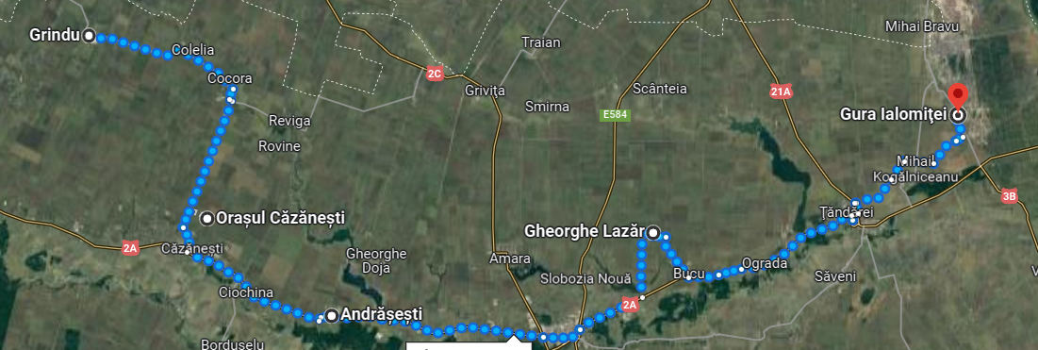

Clima
Datorită poziției sale, judeţul Ialomița are un climat temperat, cu un pronunțat grad de continentalism, caracterizat prin contraste mari de la vară la iarnă, favorizând pătrunderea maselor de aer rece continental de origine euro-asiatice iarna, iar vara, mase de aer foarte cald, fierbinte şi uscat, din Asia ori Mediterana şi Africa, ceea ce imprimă acestei zone o notă specifică de ariditate.
Temperatura media anuală ale aerului în județul Ialomița crește de la nord-vest (10,4°C) către sud-est (11,1°C la Fetești). Luna cea mai rece este ianuarie când, media temperaturii coboară sub –2,5°C la –3°C; media minimelor zilnice în ianuarie oscilează între –5°C și –6°C. Luna cea mai caldă, iulie, se caracterizează prin medii termice de peste 22°C; media maximelor zilnice putând urca până la 29-30°C. Minima absolută a ajuns până la –32,5°C la Armășești (25 ianuarie 1942), iar maxima absolută până la +44°C la Amara (august 1951), fapt ce determină o amplitudine termică maximă de 76,5°C.
Durata medie anuală de strălucire a soarelui este cuprinsă între 2.100 și 2.300 ore, numărul anual de zile cu cer senin este de 110, cu cer noros de 123, iar cu cer acoperit 130 de zile.
Ca şi temperatura aerului, precipitațiile atmosferice au o caracteristică tipic continentală, respectiv cu diferențiere pronunțată de la o lună la alta şi de la un an la altul, caracterizându-se printr-o amplitudine termică anuală şi diurnă relativ mare şi prin cantităţile reduse de precipitații: în ultimii 3 ani fenomenul specific zonei fiind seceta prelungită cu efecte negative asupra ciclului vegetativ al plantelor.
Precipitațiile atmosferice, variază între 400 și 520 mm/an, cele mai mici fiind repartizate în Lunca Dunării, iar cele mai mari fiind în restul județului. Cele mai mari cantităţi anuale de precipitații de la 60 la 75 mm cad la începutul verii, în iunie, iar cele mai reduse iarna, în februarie-martie când totalizează doar 26-30 mm.

Hidrografia
Rețeaua hidrografică joacă un rol important în influențarea aspectelor climatice, întrucât suprafețele acvatice și cele continentale sunt diferențiate în funcție de proprietățile lor fizice și de procesele desfășurate (ex. evaporația) care se manifestă diferențiat pe fiecare dintre acestea. Suprafețele acvatice se încălzesc mai greu decât cele de uscat, dar se și răcesc mai greu, ceea ce generează deosebiri în valorile și regimurile elementelor meteorologice.
Județul Ialomița este străbătut de râul Ialomița, pârâul Sărata și râul Prahova pe direcția V-E și de fluvial Dunărea și brațul Borcea în E. Acestea reprezintă și cele mai importante cursuri de apă de pe teritoriul județului Ialomița. Integrându-le și pe cele amintite anterior, rețeaua hidrografică a județului este formată din totalitatea apelor lotice, cât și a lacurilor și bălților, acestea din urmă constituind habitate pentru numeroase specii de păsări acvatice, printre care multe de interes comunitar. Suprafața luciului de apă la nivel județean este de 13.138 ha.

Date administrativ teritoriale
Judeţul Ialomița este situat în partea sud-estică a României, fiind încadrat de următoarele coordonate geografice extreme: 44º51' latitudine nordică (la nord de satul Malu Roșu, pe teritoriul comunei Jilavele), 44º20' latitudine nordică (la sud de localitatea Buliga, componentă a municipiului Fetești), 28º06' longitudine estică (la est de Retezatu, comuna Stelnica), 26º18' longitudine estică (la vest de satul Răsimnicea, comuna Brazii).
Județele învecinate sunt Prahova, Buzău şi Brăila la N, Constanța la E, Călăraşi la S şi Ilfov la V. Prin poziția sa geografică, judeţul Ialomița face parte din Regiunea 3 - Sud-Muntenia, alături de județele Argeș, Prahova, Dâmbovița, Teleorman, Giurgiu şi Călăraşi.
Judeţul Ialomița are în componența sa 3 municipii încadrate, potrivit legii, ca localități de rangul II: Slobozia, Urziceni şi Fetești, 4 orașe: Țăndărei, Amara, Căzănești, Fierbinți-Târg care au rangul III şi 59 de comune, cu un total de 119 de sate (57 de sate - cele reședință de comună - având gradul IV, iar restul de sate având rangul V).

- CADRUL LEGISLATIV
  - Cadrul legislativ european
- Directiva 2008/98/EC privind deşeurile şi de abrogare a anumitor directive;
- Regulamentul (CE) nr. 1013/2006 al Parlamentului European şi al Consiliului din 14 iunie 2006 privind transferurile de deşeuri;
- Directiva 1999/31/CE privind depozitarea deşeurilor, cu modificările şi completările ulterioare;
- Directiva 2000/76/CE privind incinerarea deşeurilor cu modificările şi completările ulterioare;
- Directiva nr. 94/62/CE privind ambalajele şi deşeurile de ambalaje, cu modificările şi completările ulterioare;
- Regulamentul (UE) NR. 1179/2012 al Comisiei din 10 decembrie 2012 de stabilire a criteriilor de determinare a condițiilor în care cioburile de sticlă încetează să mai fie deșeuri în temeiul Directivei 2008/98/CE a Parlamentului European și a Consiliului;

  - Cadrul legislativ național
- Legea nr. 101/ 2006 privind serviciul de salubrizare a localităților, republicată, cu modificările și completările ulterioare;
- H.G. nr. 870/2013 privind aprobarea Strategiei naţionale de gestionare a deşeurilor 2014-2020;
- Legea Nr. 211 /2011 privind regimul deşeurilor, cu modificările și completările ulterioare;
- O.U.G. 74/2018 pentru modificarea şi completarea Legii nr. 211/2011 privind regimul deşeurilor, a Legii nr. 249/2015 privind modalitatea de gestionare a ambalajelor şi a deşeurilor de ambalaje şi a Ordonanţei de urgenţă a Guvernului nr. 196/2005 privind Fondul pentru mediu
- H.G. 942/20.12.2017 privind aprobarea Planului naţional de gestionare a deșeurilor;
- H.G. nr. 448/2005 privind deșeurile de echipamente electrice și electronice, cu modificările și completările ulterioare;
- Legea nr. 100/2016 privind concesiunile de lucrări şi concesiunile de servicii, cu modificările și completările ulterioare;
- H.G. nr. 867/2016 din 16 noiembrie 2016 pentru aprobarea Normelor metodologice de aplicare a prevederilor referitoare la atribuirea contractelor de concesiune de lucrări şi concesiune de servicii din Legea nr. 100/2016 privind concesiunile de lucrări şi concesiunile de servicii cu modificările și completările ulterioare;
- Legea nr. 98/ 2016 privind achizițiile publice, cu modificările și completările ulterioare;
- H.G. nr. 395 din 2 iunie 2016 pentru aprobarea Normelor metodologice de aplicare a prevederilor referitoare la atribuirea contractului de achiziţie publică/acordului-cadru din Legea nr. 98/2016 privind achiziţiile publice, cu modificările și completările ulterioare;
- Ordinul ANRSC 82/2015 privind aprobarea Regulamentului-cadru al serviciului de salubrizare a localităţilor, cu modificările și completările ulterioare;
- Ordinul ANRSC nr. 111/2007 privind aprobarea Caietului de sarcini-cadru al serviciului de salubrizare a localităților;
- Ordinul ANRSC nr. 112/2007 privind aprobarea Contractului-cadru de prestare a serviciului de salubrizare a localităților;
- Ordinul ANRSC nr. 201 din 18.06.2014 privind modificarea Ordinului președintelui Autorității Naţionale de Reglementare pentru Serviciile Comunitare de Utilităţi Publice - A.N.R.S.C. nr. 116/2007 privind aprobarea tarifelor pentru servicii de consultanţă şi pentru activităţile de pregătire şi specializare profesională a personalului operatorilor furnizori/ prestatori de servicii comunitare de utilităţi publice, precum şi a altor persoane interesate;
- Ordinul nr. 109/2007 privind aprobarea Normelor metodologice de stabilire, ajustare sau modificare a tarifelor pentru activităţile specifice serviciului de salubrizare a localităţilor ;
- Ordinul ministrului sănătății nr. 119/2014 pentru aprobarea Normelor de igiena și sanatate publica privind mediul de viață al populației;
- Legea nr. 278/2013 privind emisiile industriale, cu modificările și completările ulterioare;
- H.G. nr. 856 din 16 august 2002 privind evidenţa gestiunii deşeurilor şi pentru aprobarea listei cuprinzând deşeurile, inclusiv deşeurile periculoase, cu modificările și completările ulterioare;
- O.G. 31 din 27 august 2013 pentru modificarea şi completarea Ordonanţei de urgenţă a Guvernului nr. 196/2005 privind Fondul pentru mediu, cu modificările și completările ulterioare;
- H.G. nr. 745/2007 pentru aprobarea Regulamentului privind acordarea licențelor în domeniul serviciilor comunitare de utilități publice, cu modificările și completările ulterioare.
- Legea nr. 278/2013 privind emisiile industriale, cu modificările și completările ulterioare;
- H.G . nr. 349/2005 privind depozitarea deşeurilor, cu modificările şi completările ulterioare;
- Legea nr. 51/2006 privind serviciile comunitare de utilităţi publice, republicată, cu modificările şi completările ulterioare;
- a serviciilor comunitare de utilităţi publice;
- H.G. nr. 210/2007 pentru modificarea şi completarea unor acte normative care transpun acquis-ul comunitar în domeniul protecţiei mediului, H.G. nr. 349/2002 privind gestionarea ambalajelor şi deşeurilor de ambalaje modificată și completată 2007;
- Legea nr. 215/2001 administraţiei publice locale, cu modificările și completările ulterioare;
- Hotărârea de Guvern nr. 349/2005 privind depozitarea deşeurilor, cu modificările şi completările ulterioare;
- O.U.G. nr. 195/2005 privind protecţia mediului, cu modificările şi completările ulterioare;
- LEGE Nr. 384 din 24 decembrie 2013 privind aprobarea Ordonanţei Guvernului nr. 31/2013 pentru modificarea şi completarea Ordonanţei de urgenţă a Guvernului nr. 196/2005 privind Fondul pentru mediu;
- Hotărârea Guvernului 1460/2008 privind Strategia națională pentru dezvoltarea durabilă a României 2030;
- Ordinul ministrului mediului, apelor și pădurilor nr. nr. 2.367/2022 pentru aprobarea Ghidului specific privind regulile și condițiile de accesare a fondurilor europene aferente Planului național de redresare și reziliență în cadrul apelului de proiecte PNRR/2022/C3/S/I.1.A, pentru subinvestiția I1.a. „Înființarea de centre de colectare prin aport voluntar”, investiția I1. „Dezvoltarea, modernizarea și completarea sistemelor de management integrat al deșeurilor municipale la nivel de județ sau la nivel de orașe/comune”, componenta 3. Managementul deșeurilor.
Baza legală pentru stabilirea eligibilității cheltuielilor:
- Regulamentul (UE) 2021/241 al Parlamentului European și al Consiliului din 12 februarie 2021 de instituire a Mecanismului de Redresare și Reziliență;
- Ordonanța de Urgență nr. 124 din 13 decembrie 2021 privind stabilirea cadrului instituțional și financiar pentru gestionarea fondurilor europene alocate României prin Mecanismul de redresare și reziliență, precum și pentru modificarea și completarea Ordonanței de urgență a Guvernului nr. 155/2020 privind unele măsuri pentru elaborarea Planului național de redresare și reziliență.

  - Încadrarea în strategiile la nivel național, județean, local

Planul Județean de Gestiune a Deșeurilor în Jud. Ialomița (2020-2025) prevede asigurarea la nivel local a unui management performant al deșeurilor, cu un impact cât mai redus asupra mediului și a sănătății umane, cu un consum minim de resurse și energie, prin aplicarea la nivel operațional al ierarhiei deșeurilor implicând: prevenirea generării deșeurilor, pregătirea pentru reutilizare, reciclarea, recuperarea și, ca ultimă opțiune preferabilă, eliminarea (incluzând depozitarea și incinerarea fără recuperarea energetică). Acesta prevede inclusiv necesitatea realizării de centre de colectare cu aport voluntar, la obiectivul 11.2:

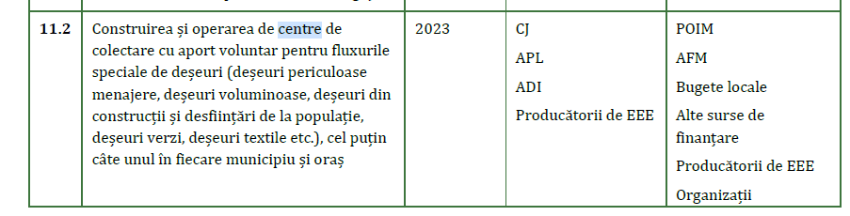
Sursa PJGD Ialomița 2020 -2025, pag. 192

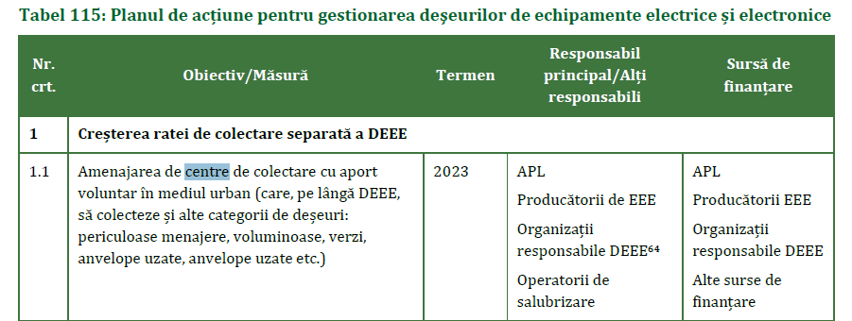
Sursa PJGD Ialomița 2020 -2025, pag. 196

În PNGD sunt prevăzute obiective pentru crearea de centre pentru pregătirea pentru reutilizare a deșeurilor municipale și pentru creșterea gradului de colectare separată a deșeurilor reciclabile:
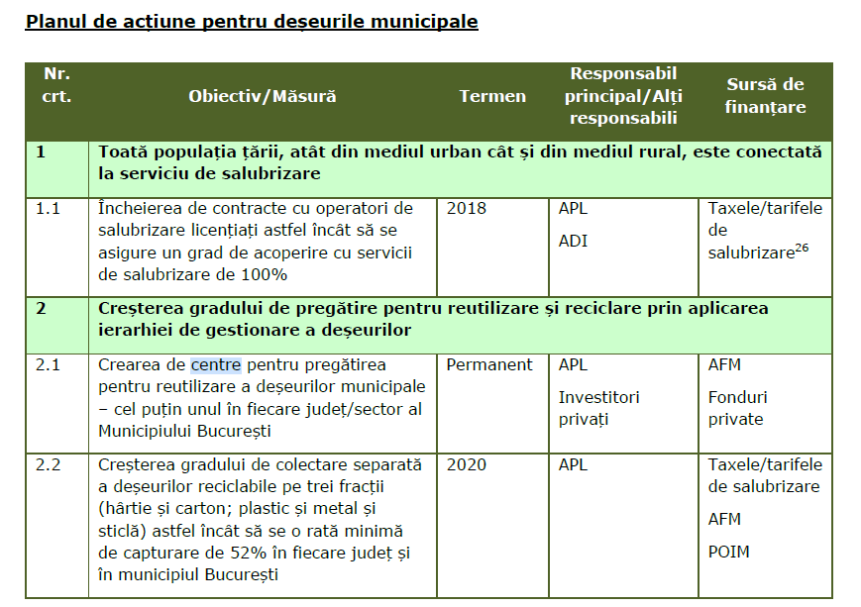
Sursa PNGD, pag. 254
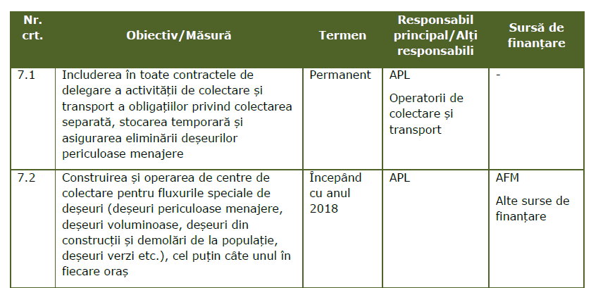
Sursa PNGD, pag. 258

- SERVICIUL PUBLIC DE SALUBRIZARE

  - Prezentare generala

Sistemul de colectare și transport al deșeurilor municipale aflat în funcțiune la nivelul județului a fost realizat, în parte prin implementarea unei serii de proiecte cu finanțare PHARE și prin investițiile realizate de către operatorii de salubrizare și de către utilizatorii serviciului (recipiente de colectare).

În județul Ialomița, ADI ECOO 2009 gestionează implementarea PJGD. Orașul Căzănești, precum și comunele Andrășești, Gheorghe Lazăr, Gura Ialomiței, Grindu fac parte integrantă din ADI ECOO 2009.

  - Prezentarea situației actuale a delegării serviciilor de salubritate

La nivelul județului nu există implementat un sistem unic de colectare a deșeurilor, fiecare UAT organizând activitatea în mod individual. Conform informațiilor colectate de la o parte din operatorii de salubrizare, numărul de fracții colectate separat diferă de la un UAT la altul.
Modalitatea de colectare este similară, respectiv din poartă în poartă în zonele de case din mediul urban și mediul rural (cel mai frecvent utilizând saci) și în puncte de colectare în zonele de blocuri (de regulă în containere de 1,1 mc).
Pentru colectarea separată a deşeurilor la nivelul anului 2019 a fost utilizat un număr de 10.205 recipiente, dintre care 10.000 pubele de 120 l, 123 pubele de 2400 l, 82 pubele de 1100 l şi saci menajeri.
Mașinile de colectare şi transport nu sunt raportate separat pentru colectarea separată şi colectarea în amestec, numărul total al acestora fiind de 38.
Infrastructura existentă este insuficient și incorect utilizată de generatori, cantitățile de deșeuri colectate separat de la populație fiind reduse și cu un grad uneori ridicat de impurificare.
Conform datelor furnizate, în anul 2019 au fost colectate separat de către operatorii de salubrizare cca. 489 tone deșeuri reciclabile, biodeșeuri nu au fost colectate separat. La acestea se adaugă și circa 3.914 tone deșeuri reciclabile colectate de „alți colectori”.

  - Structura gestiunii deșeurilor

Pe teritoriul județului Ialomița exista trei stații de transfer pentru deșeurile municipale: Fetești, Urziceni și Țăndărei. Primele două stații de transfer sunt în proprietatea și sunt operate de societatea Vivani Salubritate S.A., iar instalația de la Țăndărei este operată de societatea SC ADI ECOO 2009 SRL, fiind în proprietatea UAT membre ADI.
Stația de transfer Țăndărei
Stația de transfer Țăndărei a fost construită din fonduri PHARE CES 2004, este operată de S.C. ADI ECOO 2009 Țăndărei în baza autorizației de mediu nr. 53/27.05.2010 și este localizată în partea de sud a localității Țăndărei.
Stația de transfer ocupă o suprafață de 16.995 m2, din care 4.835 m2 reprezintă suprafață construită, 11.069 m2 suprafață betonată și 1.091 m2 spațiu verde.
Stația de transfer este alcătuită din:
- cabină poartă;
- spațiu administrativ;
- platformă cântar;
- platformă descărcare;
- rampă spălare.
Inputul stației de transfer este reprezentat de deșeurile municipale colectate în amestec. Deși autorizată ca stație de transfer, pe amplasament nu există echipamente propriu-zise pentru transferul deșeurilor. Instalația este o stație de sortare, reziduurile rezultate din procesul de sortare fiind transportate la depozitul de deșeuri.
Sortarea deşeurilor municipale
Deși în județul Ialomița sunt autorizate 2 stații de sortare, în anul 2019 în staţia de sortare Țăndărei, operată de Societatea ADI ECOO 2009 SRL, au fost procesate deşeuri reciclabile colectate separat, iar staţia de sortare Slobozia, operată de Societatea Vivani Salubritate S.A. este în fapt o instalație de tratare mecanică utilizată pentru tratarea deșeurilor colectate în amestec, în vederea reducerii cantităților de deșeuri la depozitare. În măsura în care există, această instalație sortează și deșeurile reciclabile colectate separat.
Instalația operată de societatea Vivani Salubritate S.A.
Instalația operată de S.C. Vivani Salubritate S.A. se află pe amplasamentul depozitului conform Slobozia, situat în partea de N – NV a municipiului Slobozia și este în proprietatea operatorului. Are o capacitate de 30.000 t/an și este constituită din:
• platformă betonată cu suprafața de 1.600 m2, din care 1.200 m2 sunt ocupați de stația de sortare propriu-zisă aflată într-o hală metalică și 400 m2 pentru zona de depozitare a deșeurilor reciclabile și valorificabile energetic;
• utilaje: încărcător frontal, autocamion;
• echipamente: tocător pentru mărunțire deșeuri, separator magnetic pentru eliminarea componentelor feroase, separator pentru betoane, pietre etc., sită tambur pentru separarea în fracție umedă – fracție uscată, separator balistic, benzi transportoare, presă hidraulică pentru deșeuri din PET, folie, carton, hârtie, bandă de sortare manuală, cu dimensiunile de l = 6 m, l = 1,2 m.
Instalația operată de Societatea ADI ECOO 2009 SRL
Instalația de la Țăndărei a fost construită din fonduri PHARE CES 2004, este operată de societatea ADI ECOO 2009 SRL în baza autorizației de mediu nr. 53/27.05.2010 și este localizată în partea de sud a localității Țăndărei.
Instalația este prevăzută cu două linii de sortare, una în spațiu neacoperit și una în hală. În cadrul instalației deșeurile municipale colectate sunt cântărite și sunt introduse pe liniile de sortare cu ajutorul încărcătoarelor frontale. Sortarea se execută manual, iar deșeurile reciclabile (PET-uri, metale neferoase, metale feroase, plastice, folie de polietilenă, hârtie și cartoane) se selectează în recipiente separat pe fiecare categorie în parte pentru valorificare prin agenții economici autorizați.
Circa 24% din deșeurile sortate şi tratate mecanic au fost transportate la reciclatori, aproape 12% au fost valorificate energetic (la fabricile de ciment), restul fiind depozitate. Procentul redus de deșeuri reciclate este explicat prin faptul că cea mai mare parte a deșeurilor acceptate în staţia de sortare Slobozia sunt deșeuri colectate în amestec. Practic, această instalație funcționează ca stație de tratare mecanică a deșeurilor colectate în amestec.
În concluzie, în județul Ialomița este în operare 1 staţie de sortare şi 1 instalație de tratare mecanică a deșeurilor colectate în amestec. Tehnologia de sortare utilizată se bazează pe selectarea manuală, singurele mecanizări utilizate fiind ciururi rotative și separatoarele magnetice. Dată fiind categoria de deșeuri sortată şi tratată mecanic, o parte redusă (24%) din deșeurile acceptate la tratare ajung la reciclare, restul fiind valorificate energetic și depozitate.

- DESCRIEREA INVESTIȚIEI

  - Fundamentarea necesității și oportunității

Gradul scăzut de valorificare a deșeurilor reciclabile în Județul Ialomița arată necesitatea foarte mare pentru realizarea proiectului și de a convinge populația de a respecta principiile economiei circulare și de a se conforma strategiei județene pentru o dezvoltare durabilă. Putem trage concluzia că este o urgență asigurarea insfrastructurii necesare și a campaniei de informare pentru ca populația să contribuie la creșterea gradului de colectare a deșeurilor reciclabile.
Pentru a crește cât mai mult rata de colectare, ADI ECOO 2009 a identificat cinci locații disponibile care îndeplinesc condițiile pentru înființarea a cinci centre de colectare cu aport voluntar. Conform ghidului solicitantului, un centru de colectare deservește optim un număr de până la 50.000 locuitori, astfel că centrele de colectare cu aport voluntar ar trebui să funcționeze la capacitate maximă.
Activitățile propuse prin proiectul înființării centrelor de colectare prin aport voluntar vor asigura colectarea separată a deșeurilor care nu pot fi colectate în sistem „door-to-door”, respectiv deșeuri reciclabile și biodeșeuri care nu pot fi colectate în pubelele individuale, precum și fluxurile speciale de deșeuri – deșeuri voluminoase, deșeuri textile, deșeuri din lemn, mobilier, deșeuri din anvelope, deșeuri de echipamente electrice și electronice, baterii uzate, deșeuri periculoase, deșeuri de cadavre animale, deșeuri de gradină, deșeuri din construcții și demolări.
Numărul de locuitori la data de 1 ianuarie 2021, pentru fiecare dintre localitățile în care vor fi amplasate cele patru centre de colectare cu aport voluntar este:
- Oraș Căzănești – 3.491 locuitori;
- Comuna Andrășești – 2.164 locuitori;
- Comuna Gheorghe Lazăr – 2.211 locuitori;
- Comuna Gura Ialomiței – 2.504 locuitori;
- Comuna Grindu – 1.911 locuitori.

Pentru a asigura rentabilitatea investiției, se va analiza posibilitatea ca un centru de colectare prin aport voluntar să deservească și alte UAT limitrofe. Utilizarea de către UAT-uri, altele decât cele pe raza cărora se vor construi centrele de colectare va fi certificată printr-o adresă emisă de fiecare UAT ce va utiliza CAV.

  - Locații propuse
Centrele de colectare cu aport voluntar vor fi amplasate pe raza administrativă a unităților administrativ teritoriale respectând prevederile Ordinului Ministrului Sănătății nr. 119/2014 pentru aprobarea Normelor de igienă și sănătate publică privind mediul de viață al populației, cu modificările și completările ulterioare.
Terenurile pe care vor fi amplasate centrele de colectare sunt libere de sarcini sau interdicții ce afectează implementarea proiectului:
  - nu fac obiectul revendicărilor potrivit unor legi speciale sau dreptului comun;
  - se află în proprietatea beneficiarului sau beneficiarul deține un drept real asupra imobilului-teren cel puțin până la 31.12.2035.

  - Criterii de ordin economic, social și de mediu

Implementarea proiectului aduce beneficii din mai multe puncte de vedere:
- Economic, prin creșterea ratei de colectare a deșeurilor și valorificarea deșeurilor reciclabile;
- Social, prin contribuția la obiectivele economiei circulare;
- De mediu, prin reducerea poluării cu deșeuri și a mirosurilor neplăcute.

Rata de finanțare acordată prin PNRR este de 100% din valoarea cheltuielilor eligibile ale proiectului, fără TVA. Valoarea TVA aferentă cheltuielilor eligibile va fi suportată de la bugetul de stat.
În afara valorii eligibile a proiectului, orice altă cheltuială constituie cheltuială neeligibilă și va fi suportată de beneficiar.
Publicitatea si informarea se vor realiza cu mijloace de afișaj outdoor, se vor derula pe o perioadă de minim 6 luni de la recepție și vor consta în cuantumul a minim 1% din valoarea cheltuielilor eligibile.
Realizarea investiției va aduce o serie de avantaje importante precum:
1. Creșterea gradului de colectare selectivă și atingerea țintelor de reducere a cantităților de deșeuri eliminate prin depozitare finală;
2. Îmbunătățirea condițiilor de viață ca urmare a punerii în funcțiune a unor sisteme moderne de colectare a deșeurilor ce au ca scop principal protecția mediului înconjurător.;
3. Conștientizarea populației cu privire la avantajele colectării selective atât pe termen scurt cât și pe termen mediu și lung.
4. Gestionarea eficientă a resurselor;
5. Reducerea amprentei de carbon prin creșterea gradului de valorificare a deșeurilor, tratare, reciclare.
6. Creșterea gradului de colectare selectivă va duce la scăderea sumelor rezultate din penalizarea pe care UAT trebuie să o achite pentru neîndeplinirea țintelor de depozitare finală.
7. Pentru cantitățile deviate de la depozitare finală nu se va mai achita Contribuția la economia circulară (CEC) în valoare de 80lei/tonă.

  - Grupuri interesate
Grupurile interesate de realizarea centrelor de colectare sunt:
- Utilizatori / Beneficiari ai serviciilor de salubrizare:
- persoane fizice și asociații de proprietari;
Instituții ale statului care au ca scop protejarea mediului și a sănătății populaţiei:
- Garda de Mediu – printre atribuțiile căreia se numără urmărirea și controlul aplicării de către persoane fizice și juridice a reglementărilor privind gestionarea deșeurilor și recuperarea materialelor reciclabile, dar și aplicarea de sancțiuni contravenționale pentru încălcările prevederilor actelor normative în domeniul protecției mediului.

- Agenția de Protecție a Mediului - printre atribuțiile căreia se regăsesc coordonarea și urmărirea stadiului de îndeplinire al obiectivelor din strategia națională de gestionare a deșeurilor, colaborând cu autoritățile publice locale în vederea implementării Strategiei locale de gestionare a deșeurilor. Totodată, realizează inspecții la agenții economici generatori de deșeuri și deținători de substanțe chimice periculoase.
- Direcţia de Sănătate Publică– are ca scop realizarea controlului respectării condițiilor igienico-sanitare prevăzute de reglementările legale în domeniul sănătății publice.

  - Analiza nevoilor diferitelor grupuri interesate
În general, deșeurile municipale (stradale, menajere și voluminoase) și cele provenite din locuințe generate din activități de reabilitare interioară și exterioară se numără printre obiectivele recunoscute ca fiind cele mai mari generatoare de impact și risc pentru mediu si sănătatea publică.
Principalele forme de impact și risc determinate de deșeuri, în ordinea în care sunt percepute de populație, sunt:
- modificări de peisaj și disconfort vizual;
- poluarea aerului;
- poluarea apelor de suprafață – în cazul depozitării deșeurilor în apropierea râurilor (pe malul acestora);
- poluarea pânzei freatice – prin infiltrații de substanțe dăunătoare rezultate din reacțiile chimice ce au loc în depozitele ilegale, mai ales la temperaturi ridicate;
- modificări ale fertilității solurilor și a compoziției biocenozelor pe terenurile învecinate, în cazul depozitării neautorizate direct pe pământ.
Din aceste motive, grupurile interesate în realizarea activității de salubrizare stradală în Orașul Căzănești, precum și comunele Andrășești, Gheorghe Lazăr, Gura Ialomiței, Grindu au diverse nevoi, care vor fi analizate în cele ce urmează.

Utilizatorii serviciilor de salubrizare:
- să circule pe trotuare alei și străzi curate;
- să se plimbe și să se recreeze în parcuri curate;
- sa nu fie nevoiți să respire aer infestat datorită depozitărilor clandestine de deșeuri.
Localitățile în care se vor construi centrele de colectare au ca obiective/nevoi:
- îmbunătățirea condițiilor de viață ale cetățenilor prin promovarea calității și eficienței serviciilor publice de salubrizare;
- creșterea calității vieții cetățenilor prin stimularea mecanismelor economiei de piață, realizarea unei infrastructuri tehnico-edilitare moderne, atragerea investițiilor profitabile pentru comunitatea locală;
- dezvoltarea durabilă a unor servicii care să asigure protecția mediului înconjurător;
- organizarea serviciilor publice de salubrizare astfel încât să satisfacă nevoile populației, ale instituțiilor publice și agenților economici.

Operatorul Serviciului de Salubrizare:
- prestarea serviciilor în condiții de calitate realizarea unui raport optim preț-calitate.

Instituțiile Statului: Garda de Mediu, Agenția de Protecție a Mediului, Direcția de Sănătate Publică, sunt interesate de:
- îmbunătățirea calității vieții cetățenilor prin menținerea unui climat de igienă;
- protejarea mediului înconjurător;
- înlăturarea surselor de poluare a aerului și apelor provenite de la depozitele de deșeuri;
- protecția stării de sănătate a locuitorilor.

- CONCLUZII ȘI RECOMANDĂRI
În concluziile prezentului Studiu de oportunitate se menționează următoarele:
- se recomandă solicitarea finanțării nerambursabile, construirea centrelor de colectare cu aport voluntar aducând beneficii comunității locale;
- Valoarea eligibilă a proiectului este de 3.893.600 euro, echivalentul a 19.154.565,20 lei, la care se adaugă TVA eligibil, în conformitate cu devizul general aferent proiectului tip, din care costul aferent dotării centrului de colectare prin aport voluntar cu utilaje și echipamente tehnologice, inclusiv dotări și active necorporale este de aproximativ 1.400.000 euro, echivalentul a 6.887.300 lei, fără TVA. Cursul valutar utilizat este cursul InforEuro aferent lunii mai 2021 de 1 euro = 4.9195 lei, valabil la data de 31.05.2021.

Indicatorii proiectului sunt:
- Centre de colectare cu aport voluntar înființate și operaționale - 5;
- Cantitatea de deșeuri colectate separat, exprimată în tone/an pentru centrul de colectare cu aport voluntar – 1500t;
- Rata de reciclare exprimată în procent din deșeurile colectate separat pentru centrul cu aport voluntar – 70%.

INITIATOR PROIECT DE HOTARARE AVIZAT
PRIMAR SECRETAR GENERAL
BISERICA NICU IVASCU STEFANA

